中山大学数据科学与计算机学院本科生实验报告
（2017年秋季学期）
课程名称：手机应用平台开发 任课教师： 刘宁
年级 | 15级 | 专业（方向） | 计应
学号 | 15331421 | 姓名 | 郑佳锋
电话 | 13719325472 | Email | 1773643139@qq.com
开始日期 | 11.3 | 完成日期 | 11.4

实验题目
Lab7

实现内容
实现一个Android 应用，实现静态广播、动态广播两种改变widget 内容的方法。在上次实验的基础上进行修改，所以一些关于静态动态广播的内容会简略。
具体要求:
- widget 初始情况如下：
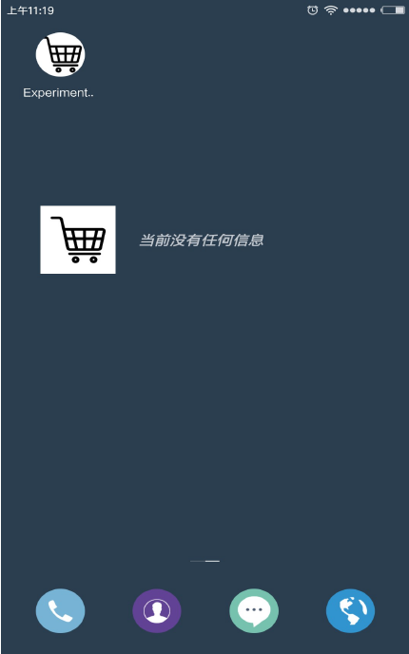
- 点击widget可以启动应用，并在widget随机推荐一个商品:
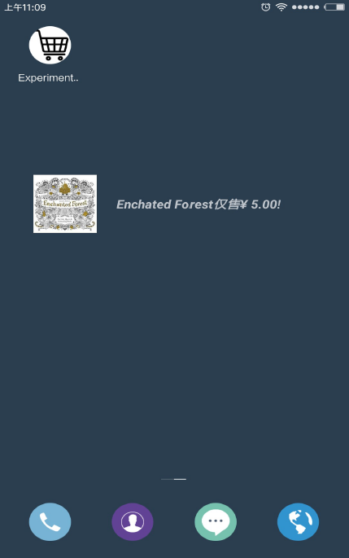
- 点击widget跳转到该商品详情界面:
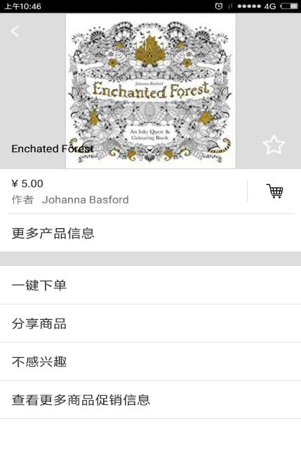
(4)点击购物车图标，widget相应更新:
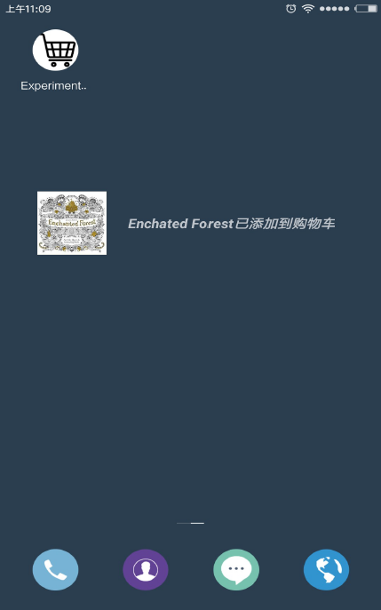
(5)点击widget跳转到购物车界面:
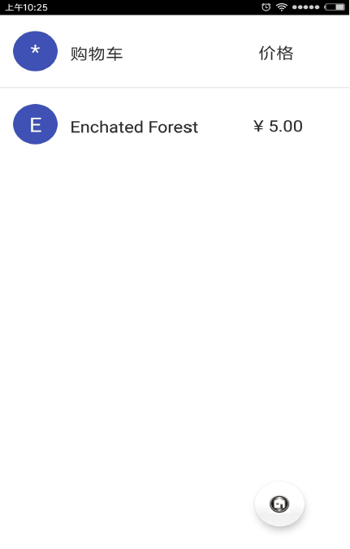
(6)实现方式要求:启动时的widget的更新通过静态广播实现，点击购物车图标时候widget的更新通过动态广播实现。

实验结果
- 实验截图

添加widget： 点击widget启动应用： 随机推荐一个商品：

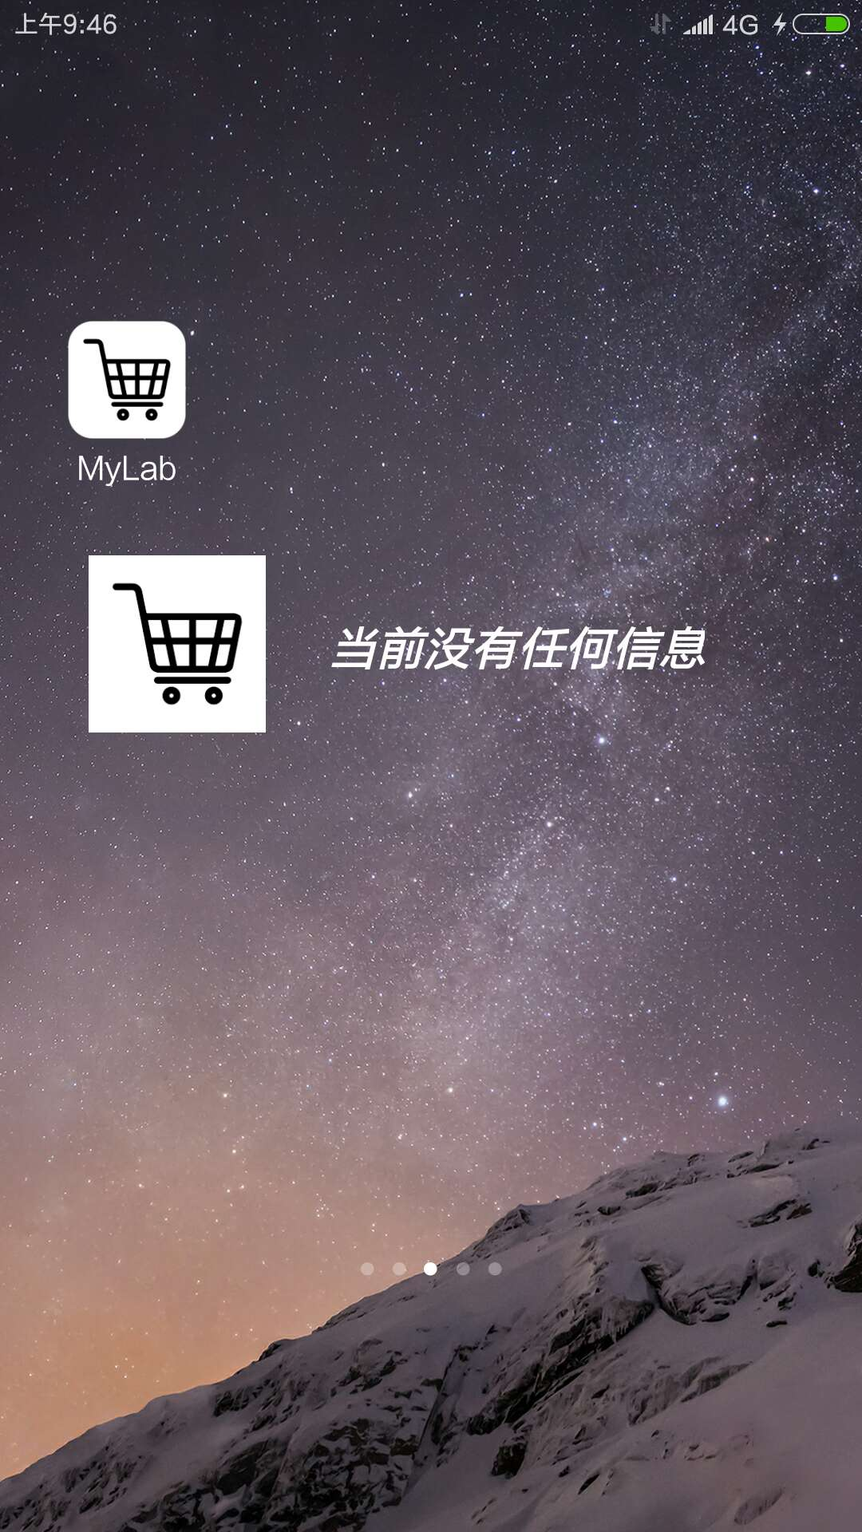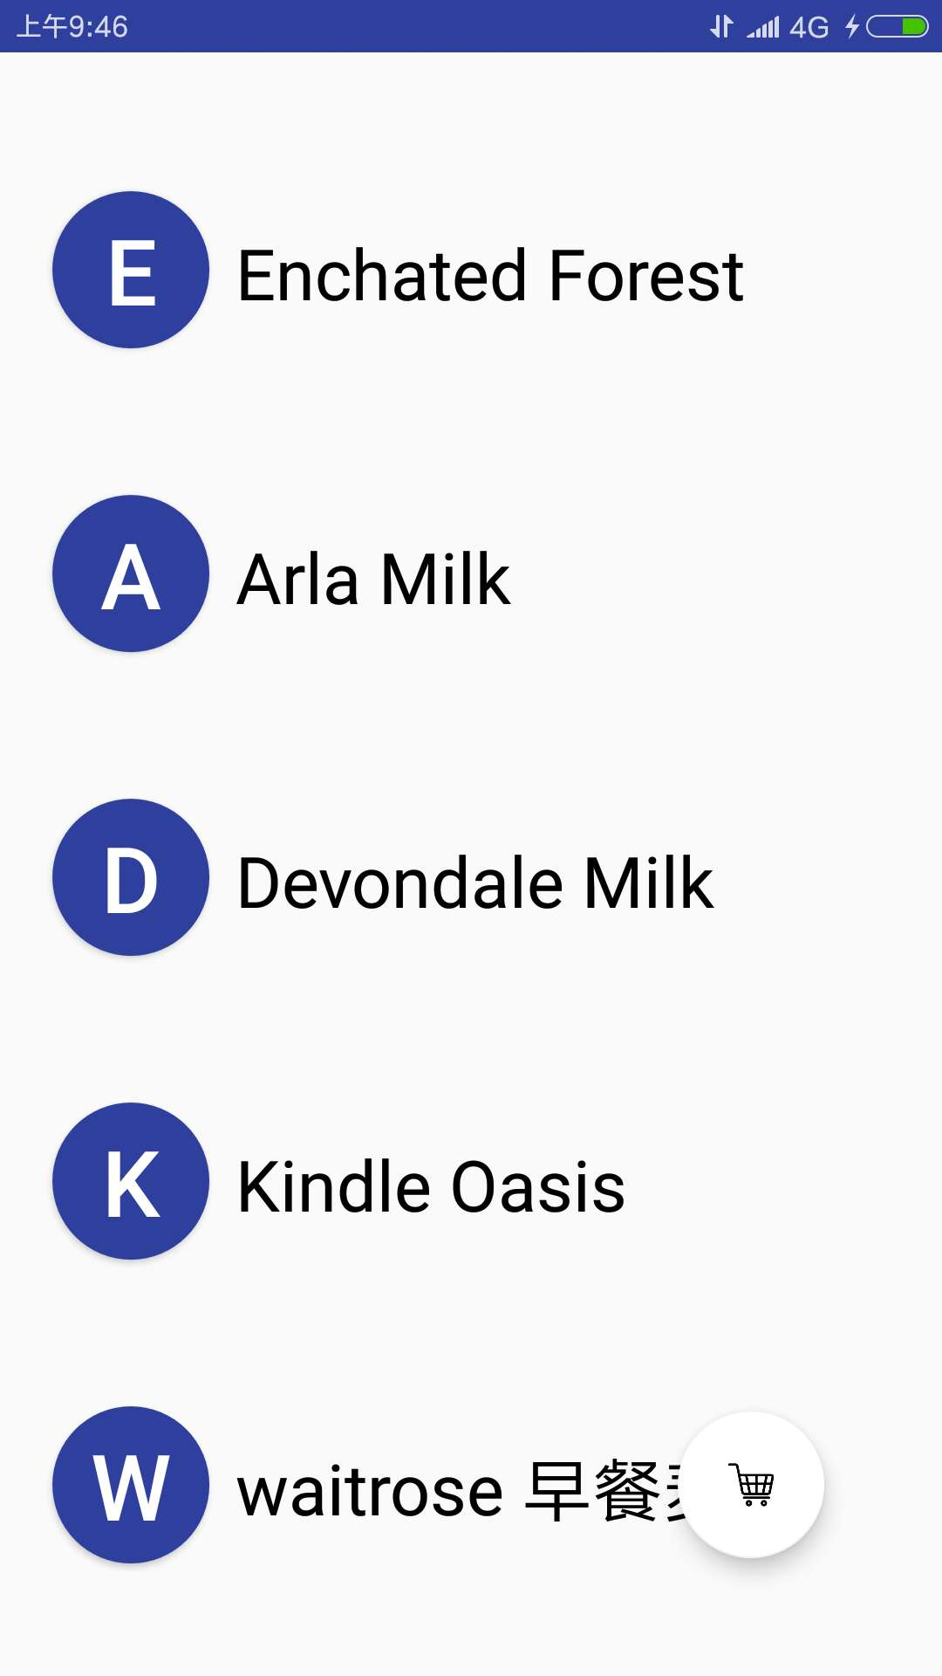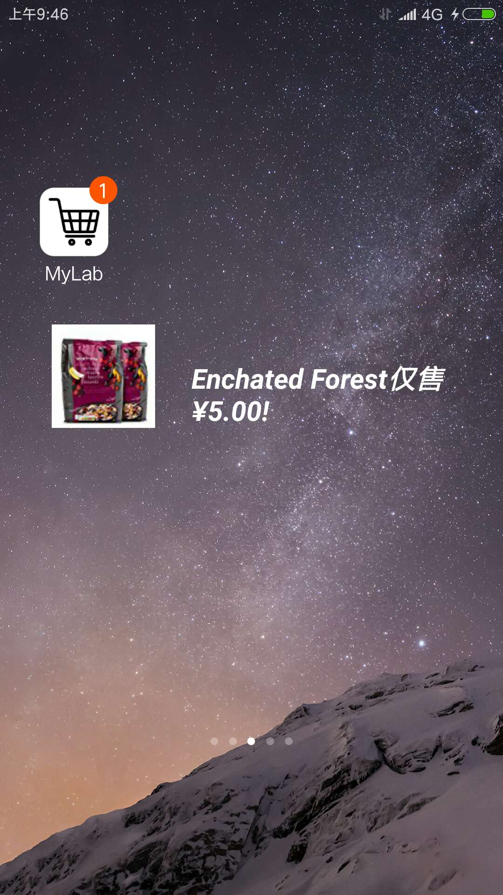
点击widget跳到详情界面： 点击购物车更新widget：点击widget跳到购物车

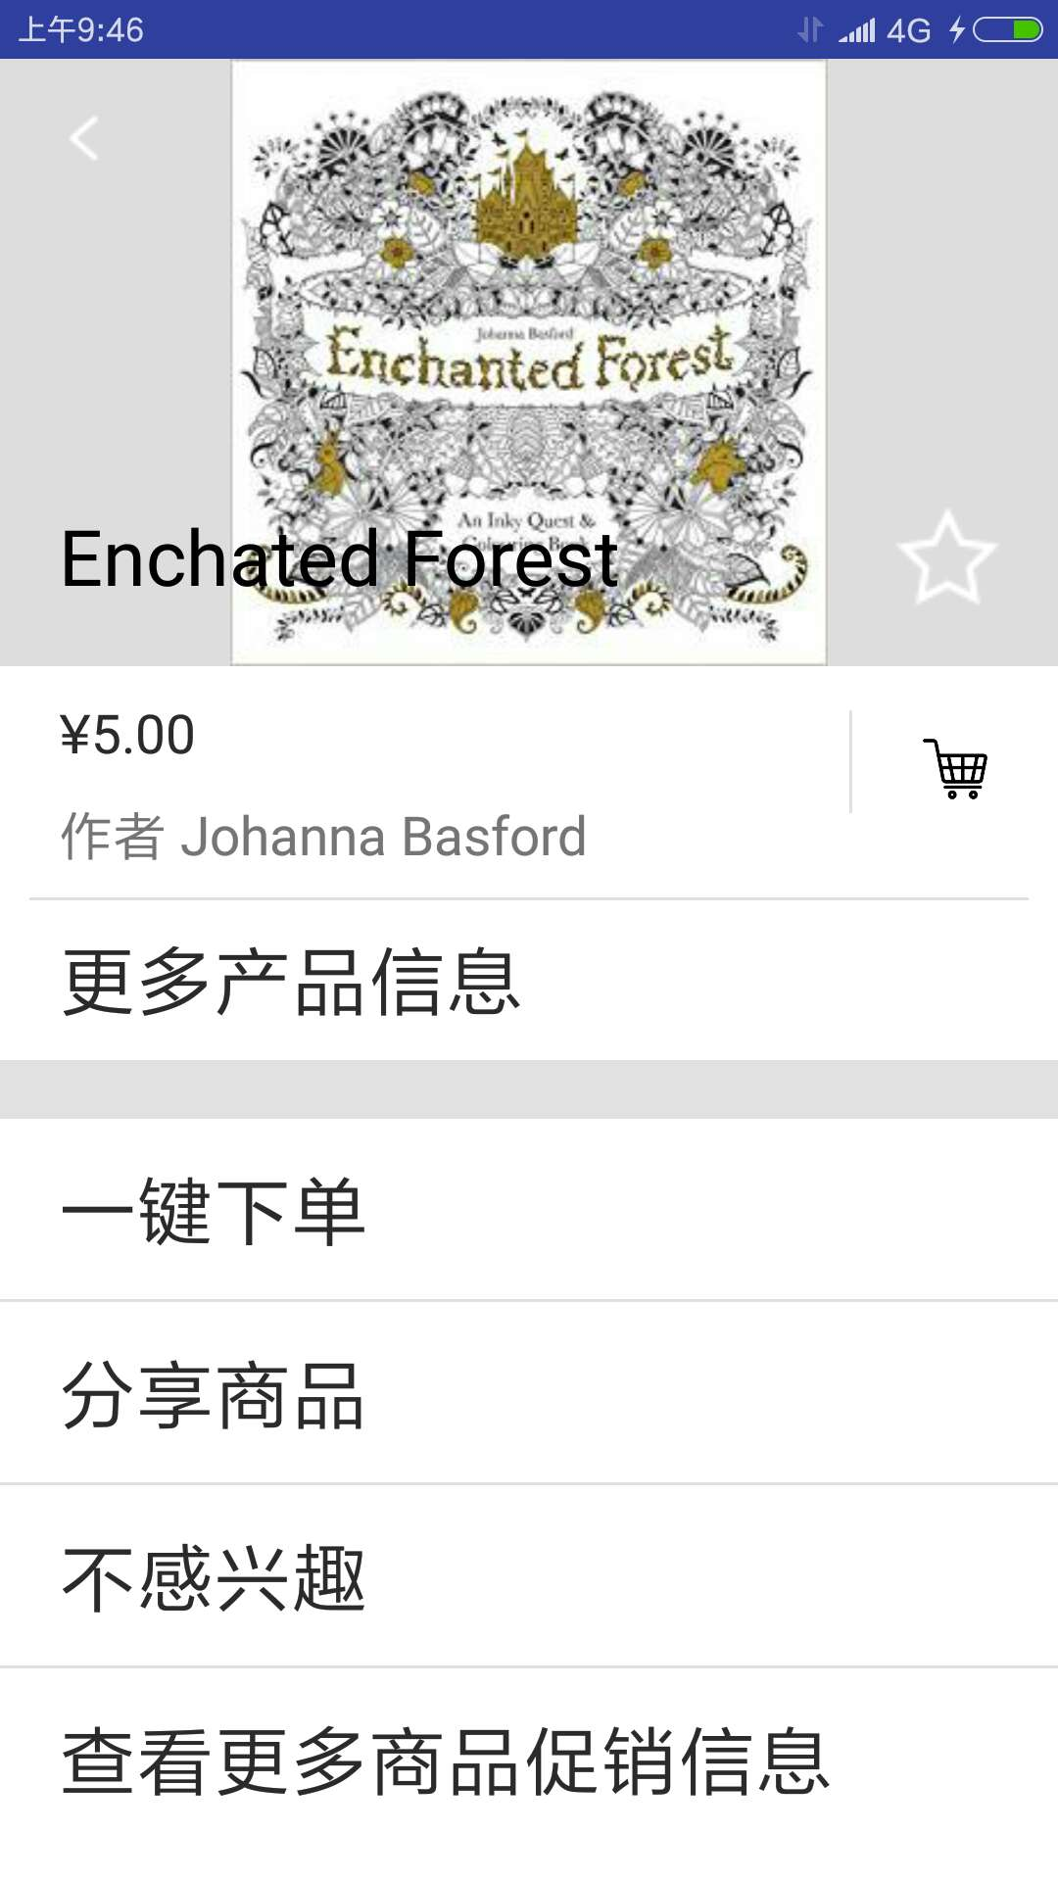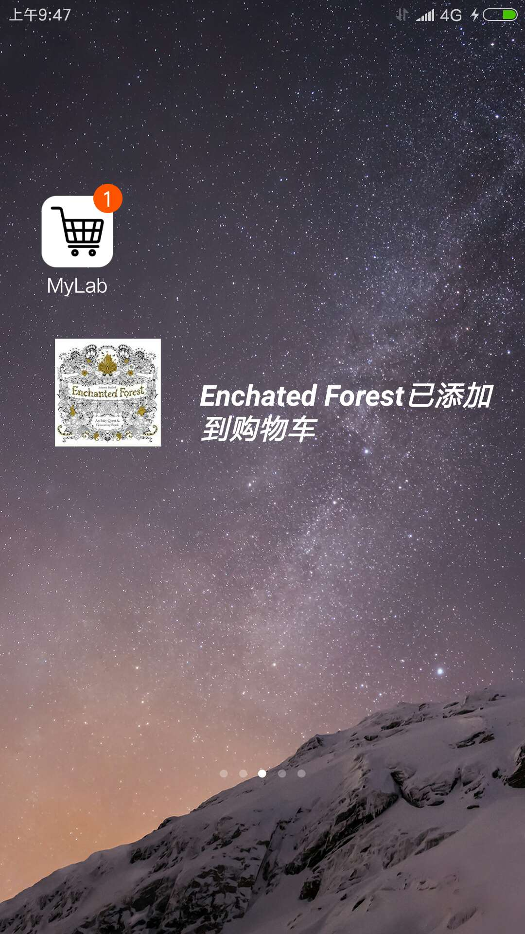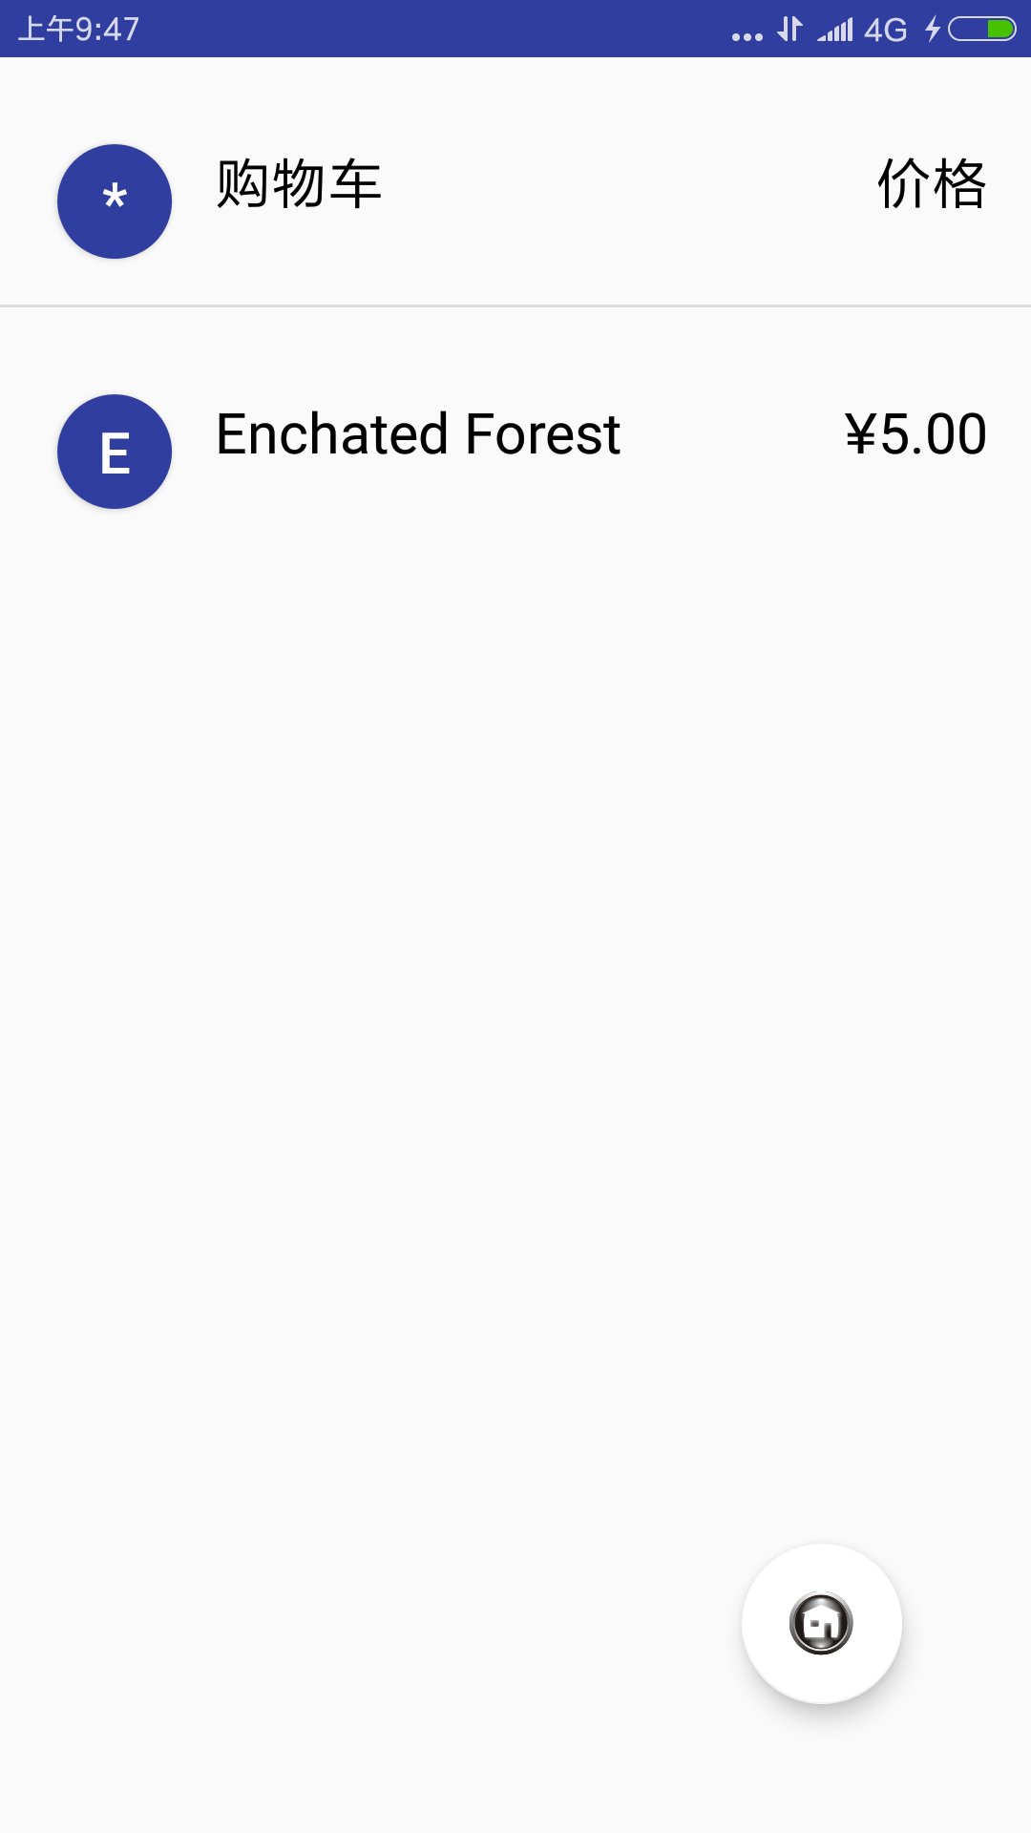
- 实验步骤以及关键代码

1.创建widget，同时生成以下四个文件：

example_appwidget_preview.png：widget默认图片，可以在m_widget_info.xml文件改成其他。
m_widget_info.xml：设置widget默认图片，最小宽度和高度，更新时间等等。
- <?xml version="1.0" encoding="utf-8"?>
- <appwidget-provider xmlns:android="http://schemas.android.com/apk/res/android"
- android:initialKeyguardLayout="@layout/m_widget"
- android:initialLayout="@layout/m_widget"
- android:minHeight="50dp"
- android:minWidth="300dp"
- android:previewImage="@mipmap/shoplist"
- android:resizeMode="horizontal|vertical"
- android:updatePeriodMillis="86400000"
- android:widgetCategory="home_screen|keyguard"></appwidget-provider>

m_widget.xml：设置widget的布局，本实验中widget共有两个组件，一个ImageView，一个TextView。
- <RelativeLayout xmlns:android="http://schemas.android.com/apk/res/android"
- android:layout_width="match_parent"
- android:layout_height="match_parent"
- android:id="@+id/all_widget"
- android:background="#0000"
- android:padding="@dimen/widget_margin">
- <ImageView
- android:id="@+id/appwidget_image"
- android:layout_width="80dp"
- android:layout_height="80dp"
- android:src="@mipmap/shoplist"
- android:layout_marginLeft="12dp"
- />
- <TextView
- android:id="@+id/appwidget_text"
- android:layout_width="wrap_content"
- android:layout_height="wrap_content"
- android:background="#0000"
- android:contentDescription="@string/appwidget_text"
- android:text="@string/appwidget_text"
- android:textColor="#fff"
- android:textSize="15sp"
- android:textStyle="bold|italic"
- android:layout_marginLeft="115dp"
- android:layout_marginTop="25dp"
- />

- </RelativeLayout>
m_widget.java:重写onUpdate方法，onUpdate方法调用updateAppWidget方法，对创建的每一个widget进行更新。当widget未被点击时，图片为购物车，文字为“当前没有任何信息”；点击后，利用PendingIntent 启动应用，跳转到主页面。
- static void updateAppWidget(Context context, AppWidgetManager appWidgetManager,
- int appWidgetId) {

- CharSequence widgetText = context.getString(R.string.appwidget_text);
- // Construct the RemoteViews object
- RemoteViews views = new RemoteViews(context.getPackageName(), R.layout.m_widget);
- views.setTextViewText(R.id.appwidget_text, widgetText);
- Intent intent = new Intent(context, MainActivity.class);
- intent.putExtra(AppWidgetManager.EXTRA_APPWIDGET_ID, appWidgetId); // Identifies the particular widget...
- intent.setFlags(Intent.FLAG_ACTIVITY_NEW_TASK);
- PendingIntent pendIntent = PendingIntent.getActivity(context, 0, intent, PendingIntent.FLAG_UPDATE_CURRENT);
- //RemoteViews views = new RemoteViews(context.getPackageName(), R.layout.m_widget);
- views.setOnClickPendingIntent(R.id.all_widget, pendIntent);
- //appWidgetManager.updateAppWidget(appId, views);
- // Instruct the widget manager to update the widget
- appWidgetManager.updateAppWidget(appWidgetId, views);
- }
- @Override
- public void onUpdate(Context context, AppWidgetManager appWidgetManager, int[] appWidgetIds) {
- final int N = appWidgetIds.length;
- for (int i = 0; i < N; i++) {
- int appWidgetId = appWidgetIds[i];
- updateAppWidget(context, appWidgetManager, appWidgetId);
- }
- }
2.静态广播：
当启动应用后，widget会随机推荐一件商品，所以现在Mainactivity中发送广播。
- Random randomForWidget = new Random();
- int ranNumForWidget = randomForWidget.nextInt(mDatas.size());
- Intent intentForWidget = new Intent();
- intentForWidget.setAction("mywidget");
- intentForWidget.putExtra("name",mDatas.get(ranNum));
- intentForWidget.putExtra("price", name_price.get(mDatas.get(ranNum)));
- intentForWidget.putExtra("picture",name_pic.get(mDatas.get(ranNumForWidget)));
- sendBroadcast(intentForWidget);
广播中setAction为“mywidget”，所以需要在AndroidManifest.xml中将m_widget的广播接收过滤器设置为“mywidget”。
- <receiver android:name=".mWidget">
- <intent-filter>
- <action android:name="android.appwidget.action.APPWIDGET_UPDATE" />
- <action android:name="mywidget" />
- </intent-filter>
- <meta-data
- android:name="android.appwidget.provider"
- android:resource="@xml/m_widget_info" />
- </receiver>
当m_widget类接收到广播后，重写onReceive方法，在该方法中将接收到的intent中的名称和图片设置成widget的文字和图片，并修改widget的点击事件，使之被点击后传递intent到详情界面（NewAcitvity）并打开它。
- super.onReceive(context, intent);
- AppWidgetManager appWidgetManager = AppWidgetManager.getInstance(context);
- Bundle bundle = intent.getExtras();
- if(intent.getAction().equals("mywidget"))
- {
- RemoteViews views = new RemoteViews(context.getPackageName(), R.layout.m_widget);
- views.setTextViewText(R.id.appwidget_text, intent.getStringExtra("name") + "仅售"+intent.getStringExtra("price") + "!");
- views.setImageViewResource(R.id.appwidget_image,Integer.parseInt(intent.getStringExtra("picture")));
- Intent newIntent = new Intent(context, NewActivity.class);
- newIntent.putExtra("passname",intent.getStringExtra("name"));
- newIntent.putExtra(AppWidgetManager.EXTRA_APPWIDGET_ID, new ComponentName(context, mWidget.class)); // Identifies the particular widget...
- newIntent.setFlags(Intent.FLAG_ACTIVITY_NEW_TASK);
- PendingIntent pendIntent = PendingIntent.getActivity(context, 0, newIntent, PendingIntent.FLAG_UPDATE_CURRENT);
- //RemoteViews views = new RemoteViews(context.getPackageName(), R.layout.m_widget);
- views.setOnClickPendingIntent(R.id.all_widget, pendIntent);
- appWidgetManager.updateAppWidget(new ComponentName(context, mWidget.class), views);
- }
3.动态广播：
在详情界面（NewActivity）的购物车点击事件中发送广播，广播的名称设置为“widgetshop”：
- shopbus.setOnClickListener(new View.OnClickListener() {
- @Override
- public void onClick(View v) {
- Toast.makeText(NewActivity.this, "商品已加入购物车", Toast.LENGTH_SHORT).show();
- EventBus.getDefault().post(
- new FirstEvent(passname, name_price.get(passname)));
- Intent intent = new Intent();
- intent.setAction("shop");
- intent.putExtra("name",passname);
- intent.putExtra("picture", name_pic.get(passname));
- sendBroadcast(intent);
- Intent widgetIntent = new Intent();
- widgetIntent.setAction("widgetShop");
- widgetIntent.putExtra("name",passname);
- widgetIntent.putExtra("picture", name_pic.get(passname));
- sendBroadcast(widgetIntent);
- }
- });
接着在NewActivity的onCreate方法中注册广播：
- IntentFilter filter1 = new IntentFilter();
- filter1.addAction("widgetShop");
- registerReceiver(widgetReceiver,filter1);
在onDestroy方法中解除注册：
- protected void onDestroy(){
- super.onDestroy();
- unregisterReceiver(widgetReceiver);
- }
在m_widget类中继续完善onReceive方法，实质接收到Action为“widgetshop”的广播时，将widget的文本和图片修改为添加到购物车商品的文字和图片，同时修改点击事件，点击后跳转到购物车页面（MainActivity）。
- if(intent.getAction().equals("widgetShop")){
- RemoteViews views = new RemoteViews(context.getPackageName(), R.layout.m_widget);
- views.setTextViewText(R.id.appwidget_text, intent.getStringExtra("name") + "已添加到购物车");
- views.setImageViewResource(R.id.appwidget_image,Integer.parseInt(intent.getStringExtra("picture")));
- Intent newIntent = new Intent(context, MainActivity.class);
- newIntent.putExtra("widget","widget");
- newIntent.putExtra("passname",intent.getStringExtra("name"));
- newIntent.setAction(Intent.ACTION_MAIN);
- newIntent.addCategory(Intent.CATEGORY_LAUNCHER);
- newIntent.setFlags(Intent.FLAG_ACTIVITY_NEW_TASK| Intent.FLAG_ACTIVITY_RESET_TASK_IF_NEEDED);
- newIntent.putExtra(AppWidgetManager.EXTRA_APPWIDGET_ID, new ComponentName(context, mWidget.class)); // Identifies the particular widget...
- PendingIntent pendIntent = PendingIntent.getActivity(context, 0, newIntent, PendingIntent.FLAG_UPDATE_CURRENT);
- //RemoteViews views = new RemoteViews(context.getPackageName(), R.layout.m_widget);
- views.setOnClickPendingIntent(R.id.all_widget, pendIntent);
- appWidgetManager.updateAppWidget(new ComponentName(context, mWidget.class), views);
- }
在MainAvtivity中接收intent，将商品列表设置为不可见，购物车列表设置为可见。
- Intent intent2 = getIntent();
- Bundle bundle = intent2.getExtras();
- if(bundle!=null){
- if (bundle.getString("widget") != null) {
- myRecView.setVisibility(View.INVISIBLE);
- shopList.setVisibility(View.VISIBLE);
- floatBtn.setImageResource(R.mipmap.mainpage);
- tag = 1;
- Map<String, String> temp = new LinkedHashMap<String, String>();
- temp.put("goods", intent2.getStringExtra("passname"));
- temp.put("price", name_price.get(intent2.getStringExtra("passname")));
- temp.put("shopButton", intent2.getStringExtra("passname").substring(0,1));
- data.add(temp);
- simpleAdapter.notifyDataSetChanged();
- }
- }
- 实验遇到困难以及解决思路
本次实验困扰我的点主要在于Activivity的生存周期。比如，点击widget打开商品详情页面，点击购物车图标后，可以跳转到购物车页面，但是购物车却空空。而打开应用后，跳转到详情界面，点击购物车图标，就可以正常添加到购物车。经过分析，才发现之前都是习以为常的在跳转到哪个页面就在哪个页面注册广播，所以这次点击widget打开商品详情页面后MainActivity并未被激活，所以发送的广播就无效。于是，我就把MainActivity中的注册和反注册广播搬到NewActivity中，这样就能正常接收广播了。类似的问题在这两次实验中都有遇到，所以我就去了解了一下Activity生命周期的相关知识。在每次发送广播或者使用eventBus的时候，要考虑Activity是否已经存在栈中，若是，是新创建实例还是把它移到栈顶等等……这些都是我们在编程序使需要考虑的问题。

实验思考及感想
本次实验的主要内容是widget的使用。在平时使用android手机的过程中，我很少使用到这个组件，甚至不知道这个组件就叫widget。学习了这次课程后，才发现手机的大部分app都有widget这个功能，有些还挺实用的。

Widget实现起来不是很难。创建一个类后该有的组件基本都自动创建了，只需要在这些组件里设计自己想要的组件即可。通过这次实验也更加明白了Activity之间的信息传递。

